**Выставка рисунков по книге Э.Успенского «Большая книга Простоквашино»**

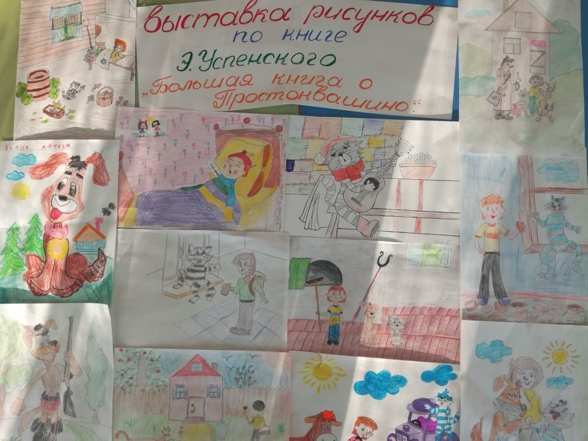

В течение двух месяцев мы читали книгу Э.Успенского «Большая книга Простоквашино». В ней собранны все приключения героев, появляются новые герои, новые главы, новые сюжеты. Дети были в восторге! По окончанию чтения они получили задание на дом: рассказать понравившейся сюжет и с родителями нарисовать рисунок к нему. Получилась интересная выставка!